Скрестил недавно однотактник для ТВС и бифилярки Бедини. Конечная цель-повторить результаты фирмы "energenx" для гелевых аккумов, но не тратить 70 баксов.
Основой является биполярник 2n3055 с обвязкой из резисторов 27 и 240 Ом. Транзистор от пробоя защищает неонка.
Открывается транзюк от маленькой катушечки "ДТР-1-1"-купил в радиомагазине, а силовая катушка-как для Бедини ScoolGirl. Намотка в один провод до 1000 витков, диаметр провода 0.7-1 мм.Маленькая катушка лишилась сердечника и была помещена внутрь силовой. Если генератор не запустился сразу-меняем местами выводы на маленькой катушке...
После запуска неонка пищит. Цепляем на силовую катушку диодный мост с кондёром и смотрим полученное напряжение. Получилось 254 вольта. Теперь с диодного моста бросаем провода на аккум. Неока погасла, идёт процесс зарядки "холодным" липиздричеством.
Ток потребления транзюком составил 0.21 А. Для увеличеня интенсивности зарядки на силовую катушку параллельно цепляем ещё одну с мостом и кондёром. Таких катушек этот транзюк потянет до 10 ампер...
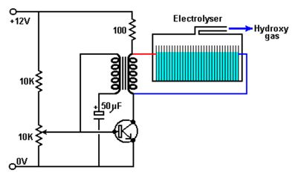
Как я понимаю, тебе водород нужен, эту схемку делал, работает сильно.
Я хотел её сделать с 12В на 48В, не получилось. Может кто подскажет как сделать.
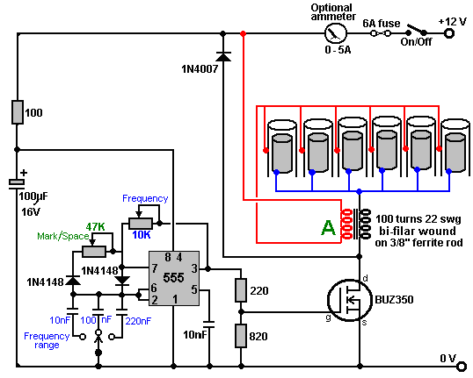

а где можно на такую штучку посмотреть - РЗУ с 1-2 кВ для ННО?
Берем любую схему РЗУ, настраиваем выход на 1000В.
и что это за принцип - высоковольтный пробой?
РЗУ позволяет получать ННО-газ из дистиллята. Импульсы от РЗУ просто пробивают слой диэлектрика между анодом/катодом и выделяется горючий газ. Способ энергетически выгоднее электролиза в несколько раз, нет нагрева и засорения полости реактора.
Впрочем, у меня на спиральных катушках до 1 кВ и есть. однако если цепляю к электродам - все падает.Это нормально. При работе реактора напряжение на паре электродов нужно более 5В.
электроды нерж, маленькие 15х110мм, между ними 2.5 мм, изолированы с внешних сторон от паразитного тока. Зазор великоват, изоляция в тему, но еще нужно нарастить покрытие на аноде/катоде в водопроводной воде. Методика давалась многократно в ветке...
Аккумы заряжаются током-книга пишет, опыт бытовых зарядок показывает. Я взял новый, разряженный полностью кислотник и подключил-заряжается с 2-х вольт.
Проверка КПД должна быть без активной нагрузки. Есть два пути.
Первый-электролиз обессоленной воды. Второй ещё проще для проверки-зарядка кондея большой ёмкости.У меня получается 254 вольта на выходе при ёмкости 3000 мкФ. Энергию кондёра все знают по школе, мощность потребления схемкой 12 вольт, 0.2 А. Меряем время зарядки кондея и сравниваем мощности вход/выход.
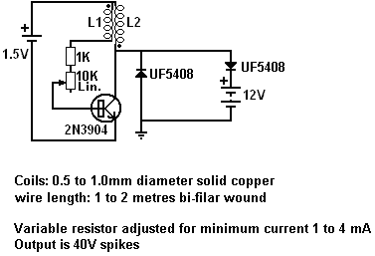 Датчанин Йес Асканиус воспроизвел эту схему и делает следующие замечания: «Переменный резистор на 10 кОм и дополнительный резистор на 1 кОм должны быть на 250 мВт, поскольку большая мощность приводит к большему потреблению тока. Кроме того, качество заземления имеет важное значение, поскольку его очень эффективное заземление генерирует импульсы в 60 вольт от схемы (70 вольт ночью), и простое прикосновение к заземлению может усилить эти импульсы до 92 вольт, поэтому дальнейшие эксперименты могут выявить другие интересные эффекты».
Для ленивых рекомендую мотать катушку из 10 метров кабеля "витая пара"(4 слоя на литровой банке) и транзюк заменить на MJE13009.
Версия РЗУ на доступном феррите от "LaserSaber"...
Схемка и общий вид-аттач...
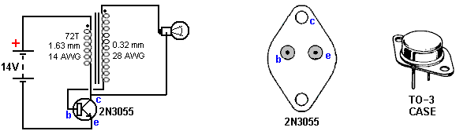
Репликация РЗУ от "Ace_Propulsion" на ВЧ-феррите для низковольтных ИП.
Эскиз.
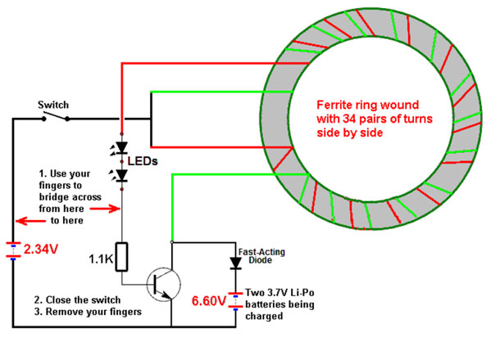
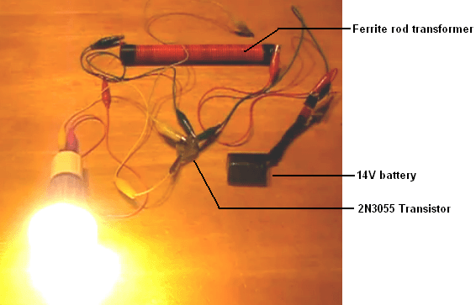
Из личных наблюдений-везде нужны толстые провода с минимальной индуктивностью...
Всего! Вот максимально точная схема номер раз.
Управляющая катушка-1000 витков провод 0.4, силовая-1000 витков провод 0.7, сердечник отсутствует, эм.-кол. защищен неонкой. На втором этапе транзюк 3055 заменён на bd245c. Для конструкций Бедини очень важна скорость закрытия транзюка. bd245c на порядок быстрее 3055.
Ещё немного наблюдений.
Силовая катушка толстым 0.7-1 мм. проводом витков от 800 до 1000, больше не нужно.
Управляющая-согласно даташиту транзюка. У меня две отдельные катушки...ДТР-1-1 и 1000 витковая 0.7 мм проводом... Без сердечников! И наращивание мощности.
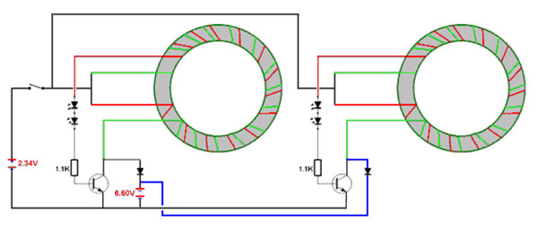

Может кто подскажет варианты контроля (индикатор) выхода импульного устройства типа РЗУ. В предыдущей конструкции определял по току питания. Может кто-то лучший вариант подскажет, более информативный. Я собрал РЗУ на трех транзисторах с последовательным самовозбуждением, не плохой выход получился. Для завершения конструкции нужен измеритель выхода. Обращаюсь ко всем практикам. Какие будут идеи? На "+" заряжаемой АКБ повесить вилку Авраменко из светодиодов. Горят два диода-идет зарядка.
ОЧЕНЬ ВАЖНО!
Цепь, которая снимает импульс с силовой катушки должна быть проводом большого сечения. Это касается и диода, вернее лучше ставить три диода. Провода на электролизёр, кондей, аккум максимально толстые и короткие. Индуктивности, по возможности, должно быть меньше.
Не жмитесь, берите три провода и три диода-верняк. 😀
Позже добавил ещё переменный резистор 1000 Ом для уменьшения потребляемого транзистором тока. Юзать на границе срыва генерации с минимальным током
Ещё одно замечание.
Кому не лень мотать катушки 2-3-4-5 проводов-на каждую силовую ветку нужен свой транзюк. У Бедини этот момент не очень внятный. Это важно. Вот в конструкции Бедини избавился от управляющей катушки и колесика с магнитами. Как бонус-частота 35 кГц, потребляемый ток 0,1 А при 12 В и катушке не нужен сердечник.Схемка устойчиво работает от 6 до 18 вольт. На выход цепляется кислотный аккум разряженный нагрузкой до нуля! Повторяю, не до 10 вольт, а до нуля!!!Работа схемки проверяется кондёром вместо аккума. Достаточно катушки проводом 0.7 мм в 500 витков. Кондёр заряжается до 200-260 вольт. Повторю для любителей отсебятины ключевые не очень очевидные моменты.- Диод на выходе 1000 вольт, 10 ампер. Или 3 шт послабее. Важна наименьшая площадь сечения диода. Она должна быть побОлее.
- Аккум цеплять без сглаживающего кондёра. Кондёр пользовать только для проверки работоспособности схемки.
- Если нагрузкой служит электролизер-диод можно убрать.
- Одна микруха 555 даёт выход 0.2-0.25 ампера. Её можно нагрузить ещё одной катухой с транзюком и диодом.
- Для увеличения интенсивности зарядки нужно увеличить количество катушек до 10. Получится десять микрух с обвязкой, десять транзюков и десять диодов. НА ОДНУ КАТУШКУ-ОДИН ТРАНЗЮК!!!- Провода к аккуму КОРОТКИЕ и ТОЛСТЫЕ!!!

Разработана новая схема на полевом транзисторе 12NK90Z.
Стабильно работает, легко запускается.
Диапазон питания 10-36В, ток потребления около 500мА, подстройка не нужна.
Диод-UF5408 для защиты источника питания по "+".
L3-половина катушки от фильтра помех.
[ссылка] B82722-A2102-N1, 2x10мГн, 1A, Дроссель
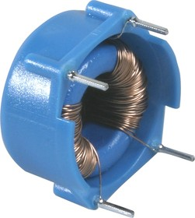
Изображения служат только для ознакомления,
см. техническую документацию
Номенклатурный номер
259912483
L2-составная катушка из двух индуктивностей 3мкГн+3мкГн на ВЧ феррите.
[ссылка]
C1-конденсатор 2000В, 10нФ.
[ссылка]
С2=С3-конденсатор 2000В, 6нФ. Можно использовать 10нФ.
Транзистор STW12NK90Z для надежности, можно stw20nk50z-может сгореть.
Катушка-2-5 витков толстым Д=4мм проводом или трубкой на каркасе 130мм.
Схема легко запускается, может работать с любыми катушками без изменения частоты, слабо греется. Особое требование-составную катушку L2 нужно защитить от воздействия рабочей катушки.Удачи! 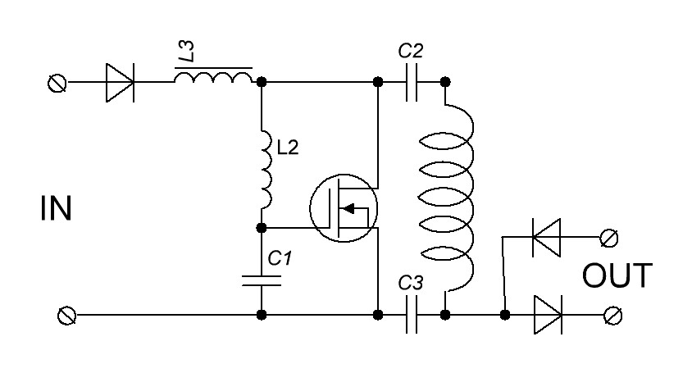 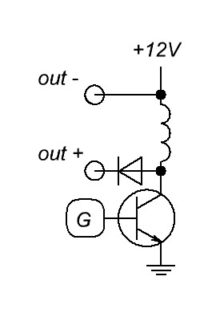
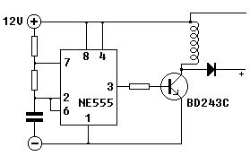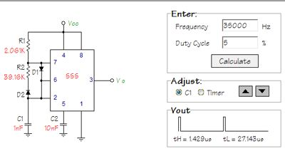 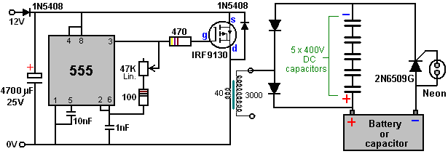
варианты схем выполненные коллегами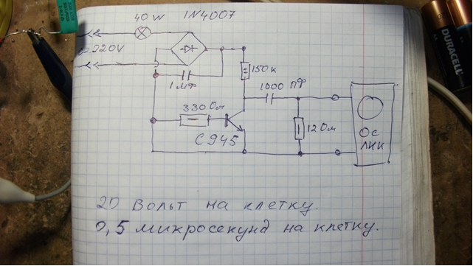
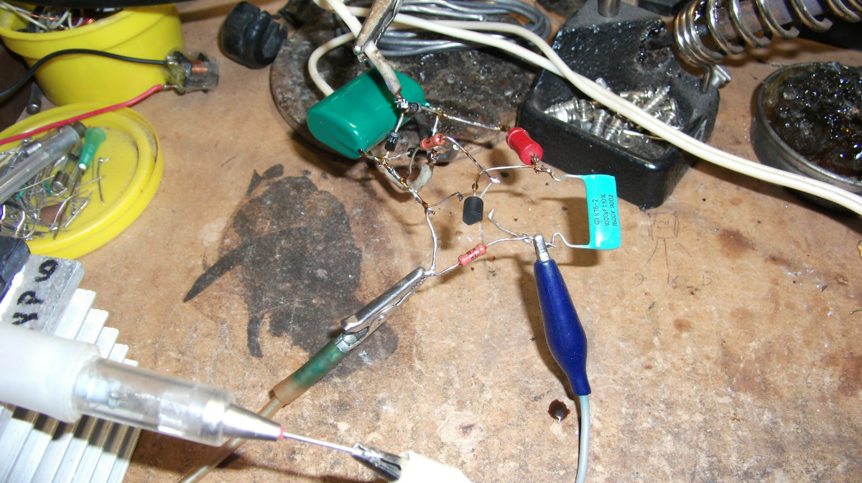
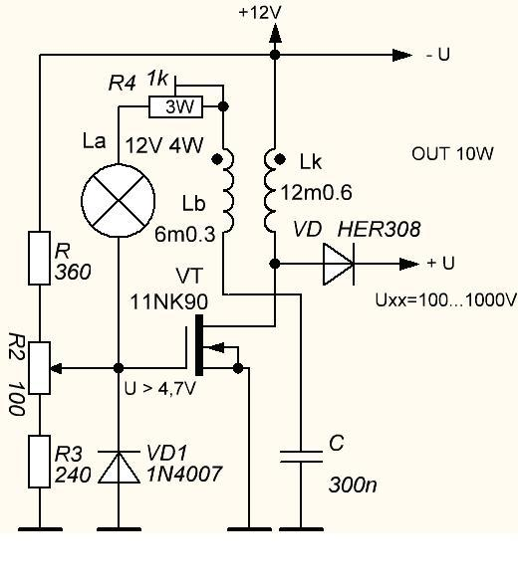

еще странные схемы не по теме
У нас слегка похолодало...
Схема РЗУ в режиме теплогенератора.Один транзюк 13009 прогревает радиатор до 70 градусов при потреблении 26В и 200мА.Для сравнения лампочка 12В, 5Вт аналогичный радиатор нагревает до 30 градусов. Кому интересно-пользуйтесь. Эффекты близки к теме "http://peswiki.com/index.php/Directory:Rosemary_Ainslie"Резистор в базу-10Вт..
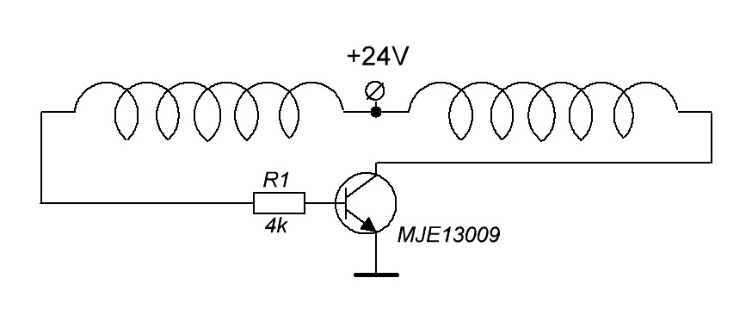
Особенность-при ЛЮБОМ потреблении мощности полное равнодушие бытового счетчика электроэнергии.На стальной сварочный электрод наматывается однослойная катушка из тонкого(0.2-0.5мм) провода. У катушки подключен в схему только ОДИН конец.
Два электрода образуют "батарейку". "Батарейки" можно параллелить или соединять последовательно под свои запросы. На десятки "батареек" можно использовать один диодный мост. сварочный электрод без покрытия+однослойная катушка
позволяет отбирать постоянку без фиксации бытовым счетчиком.
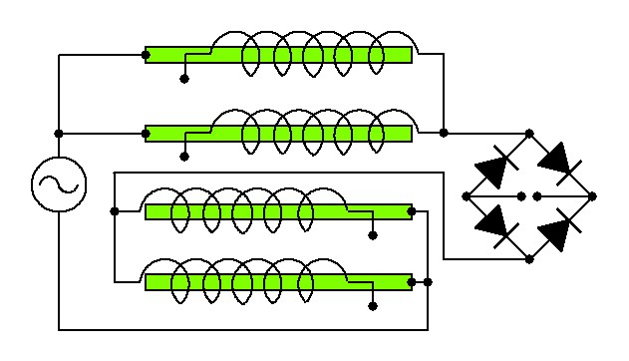
Мои советы по конструкции.
-фаза подается на электрод(ы) диаметром 3 мм(очистить намазку).
-провод наматывается медь в лаке 0.4мм толщиной или больше.
-диодики использовать ТОЛЬКО SF28/UF5408.
-конденсатор лучше сделать составным из ВЧ и электролита.

вариант 2
Это собрать схему-вложение, поцепить как антенну-кусок витой пары 100 метров на чердаке и получатalexkor расскажи плиз подробней об этой схеме о ее работе об особенностях сборки. Какие диодные мосты что делать с витой парой и как ее соединять. Какой стабилитрон какая неонка и какой аккум можно брать для зарядки.ь зарядный ток 24 часа в сутки.
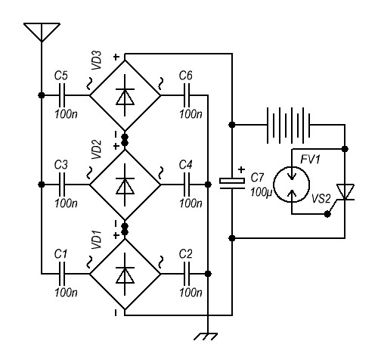
вопросы ответы по электролизерам
как нанести слой оксида на трубку с нержавейки, в качестве электролита водопроводная вода, оксидный слой оседает на минусовой клемме..... но процесс нестабилен, слой отслаиивается, нужно через каждый час вынимать пластину просушивать(прожаривать) пластину для дубления слоя. гиморрно, нужно искать другой способ.
Вопросы к alexkor :
краткий принцып действия рзу
( чем питается , что выдаёт ... какой ток какое напряжение)"
РЗУ-низковольтная катушка Теслы. На выходе высокоамплитудные иголочки "ПЭДС".
"Как можно купить РЗУ ?"
Бросай заявку на "radiant4you@rambler.ru"...
"про ячейку : почему зазор такой маленький 0,1 - 1 мм ?"
На выходе РЗУ около 300-600В при ИП 12В. Для 300В зазор 0.2-0.3мм.
"что будет, если увеличить зазор до 5 мм ?"
Газа будет меньше, эффективность-тоже. Для 5 мм нужно выброс "ПЭДС" около 5-6кВ.
"если покрытие анода и катода непроводящим слоем оксидов будет - то ток значит не будет ити ?"Точно. При увеличении площади электродов ток в идеале вообще не растёт. На практике есть краевые эфеекты-чуть похуже.
"почему-же тогда РЗУ Потребляет 12 вольт, 0.5-0.8 ампера ?"
Это для нескольких модулей. Один модуль кушает 0.1-0.2 ампера.
"Если ток не идёт в ячейке - может лаком замазать электроды ?"
Нужно нанопокрытие или мегаимпульсы.
"Будет выделение газа при 100%-ном диэлектрике ?"
На сегодня газ валит при 100% диелектрике...
"Потребление зависит от площади пластин как я понял...... правильно ?"
Нет. Ток зависит от качества покрытия, чистоты дистиллята, краевых эффектов электродов
Вопросы к alexkor
1. Как газ может выходить нормально при 1мм зазоре?
Можем уменьшить высоту электродов или принудительно прокачивать полость реактора.
2. Совсем нет ясности: на один модуль – 2 трубки 25мм х500мм?
На один модуль пара коаксиальных электродов. Внешний-25х500 мм.
3. То ты говоришь что общая площадь на один модуль должна быть 250 х 500 мм! Не понятно, даже площадь двух трубок о которых у тебя написано в два раза меньше чем площадь 250х500 о которой ты так же говорил…..Так какая общая площадь двух электродов должна быть на одном модуле????
Площадь одного электрода 3,14*52*500 кв.мм.
4 АКБ можно заряжать твоей РЗУ-2?
Можно.
Кстати у Мэйра общая площадь пластин его ячейки – 1.3м2. " а на мой вопрос плиз.....
Охлаждается ячейка при работе хоть на 1 градус или нет ?"
Нет.
"И каков состав покрытия диэлектрического ?"
"Это оксид металла ( входящего в состав нержавейки)
или это кальциевый налёт образуется(типа накипи)
при изготовлении этого слоя он образуется на минусе или на плюсе ?
Образуется на минусе. Пушистое, рухлое, диэлектрическое покрытие. В сухом виде остро пахнет известью. На вкус не пробовал. 😀Это вариант конструктива в корпусе от старого аккумулятора МАЗа. Трубки стоят вертикально, как соты у пчел.
"2. Как вычислить самой какая оптимальная площадь например пластин нужна ну и расстояние между ними????? По каким параметрам это делается?"
На выходе РЗУ 100В, значит зазор 0.1 мм. Площадь наращивается до тех пор, пока на паре электродов с покрытием в дистилляте будет более 5 вольт. Высота электродов подбирается по производительности. Газ не должен забивать межэлектродный зазор.
"3. Если действительно так как ты пишешь то получается громадный модуль РЗУ2 тянет всего 4 пары маленьких трубочки? Или я не так поняла?"
4 модуля-4 коаксиальных электрода 25х500 мм."4. Получается что за эти деньги что ты просишь можно купить Мэйра который рассчитан на 1.3м2!!!!!?????"
Я не прошу денег. Всё в открытом доступе+бесплатные консультации... Спасибо!
То говорилось о зазоре 1 -5мм теперь 0.1 – вообще не понятно как такой зазор делать – это ж впритык получается как же газ будит выходить?"
Повторюсь. Зазор зависит от выхода РЗУ. РЗУ при ИП 12В даёт до 600В-зазор до 0.6мм. Ок?
"Может лучше тогда из длинных и не широких пластинок делать что бы газ выходил?"
Лечится уменьшением высоты или принудительным прокачиванием полости реактора.
"И соединять их в кольца. Причём что бы было компактно – одни в других увеличивая ширину пластин – получится как бы конусная пирамида. Как ты думаешь?"Чем проще, тем лучше.
"Прислоняла магнит к термосу -на расстоянии 8мм – примагничивает, а вот к нержавейки от старой советской стиральной машинке – вообще не при притягивается магнит!"
Нужна именно сталь 316. Не наступай на грабли и грабельки. Здесь есть любимые грабли.
--Не получается промерить ток и напругу на выходе РЗУ.
2 Амплитуду можно посмотреть на маленьком кондёре.
3 РЗУ-ННО даёт газ из дистиллята с диэлектрическим покрытием на электродах при напряжении на них более 5 вольт и маленьком зазоре. Электроды только с налётом! Разбираемся в завалах.
-один модуль РЗУ тянет пару трубок 25х500 мм.
-РЗУ 2У содержит 4 модуля.
-желтый провод на внешнюю трубку.
-зазорчик зависит от выхода РЗУ-200 вольт-0.2 мм.
-ННО версии РЗУ могут работать на повышенном напряжении ИП, обычные РЗУ нужно тюнинговать.
Может где-то пропустил, напомни пожалуйста - подробней про наращивание покрытия. То что час надо держать в воде и час, я читал. Но конкретно как по технологии, не заметил.
Так значит, взяли подходящую посуду..Прозрачную?. Налили воды...Дистилированную? В воду поместили электрод (ды) и подсоеденили...Куда? К РЗУ или прямо на аккум? Ток нам не надо регулировать, ячейка все равно не проводит ток. Через час выключили...Да? Вытянули элктроды и в печку на просушку...Нет?
ответ
1 Пару электродов ошкурить и обезжирить.
2-Выставить адекватный РЗУ зазор.
3-Залить воду из крана, включить на 60 мин.
4-Слить воду с мусором, электроды просушить 60 минут.
5-Без переполюсовки выполняем "3-5" 30-50 раз.
6-заливаем дистиллят и смотрим на выделение ННО-газа... Для реактора нужны РЗУ с выходом до 1кВ и сталь 316...
1.Как сделать что бы на всех 20ти было больше 5в.?
Увеличить ИП или кол-во модулей РЗУ.
2. Больше 5ти в. Это сколько 6-7 или 10-15в.?Больше или равно 5В.
3. За счёт чего можно поднять напряжение на ячейки:
а) за счёт увеличения количества модулей?
Да.
Б) за счёт витков на катушке?
Нет.
4. У меня 10м. 0.6 ты говорил о 30 метрах. Сколько лучше метров на катушку?
Сопротивление провода определяется возможностями транзистора в импульсном режиме-смотри
РСЗУ повышенной мощности
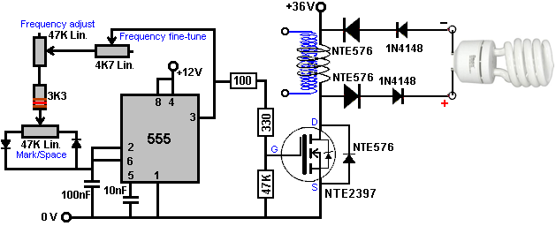
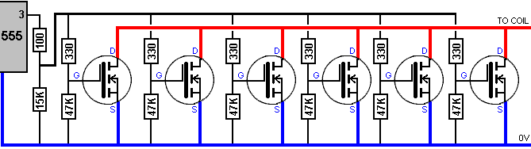
Версия РЗУ на полевичке "http://www.chipdip.ru/product/irf840.aspx" для экономичного освещения с помощью светодиодов "http://www.chipdip.ru/product/bl-l102uwc.aspx".
Диапазон напряжения ИП до 20В. 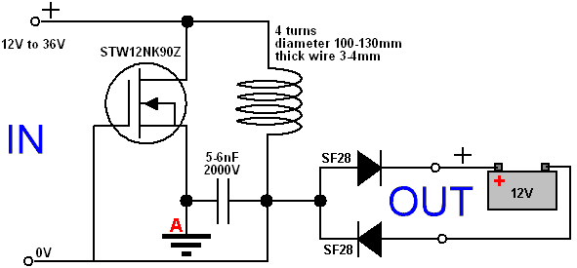
еще варианты на полевиках и нет. Катушка-4 витка из одножильного алюминия на диаметре 130мм. 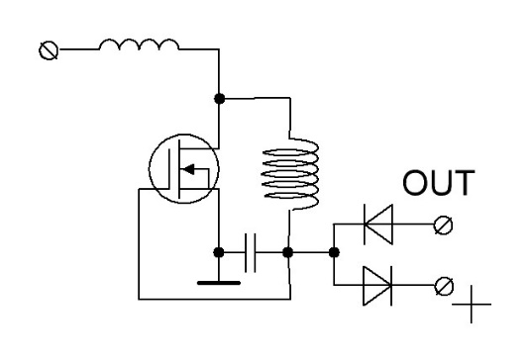
Для уверенного старта добавь маленькую индуктивность на ВЧ-феррите по плюсу-аттач.
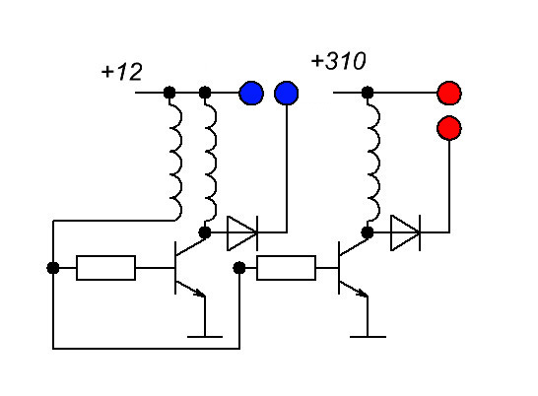
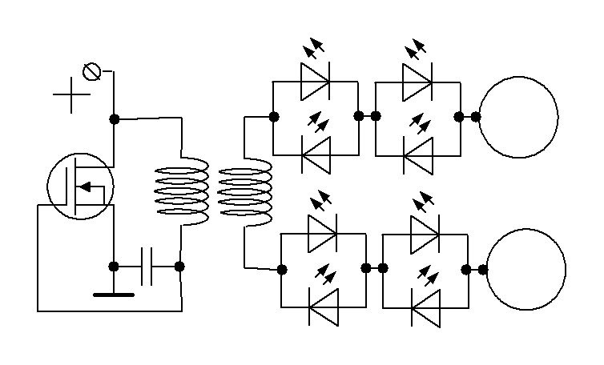
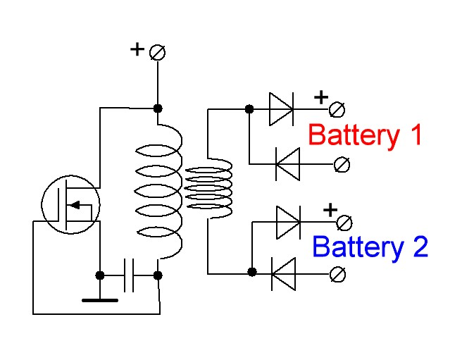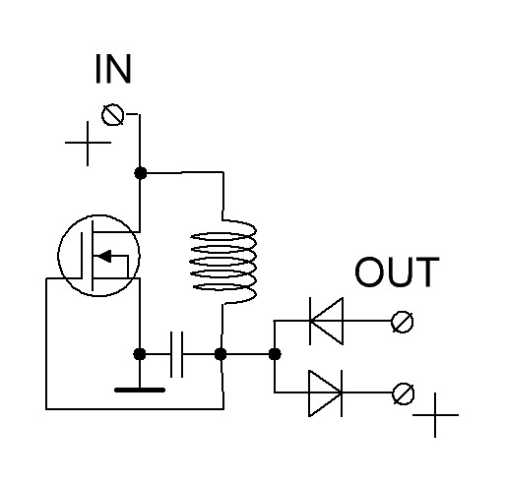
Этот вариант подходит для кучки слабых полевичков-срабатывают вместе.
Катушка-лучше литцендрат на 100А без сердечника на 4-5 витков, диаметр 130-150мм. Алексей, как ты подбираеш здесь конденсатор? Беру из ящика с кондерами 2нФ-работает...
Для транзюков с конкретной ёмкостью затвора можно ставить 10нФ...
Вот такой камешек "STW12NK90Z" идеально генерит с кондером "DEBB33D681KA2B"..
.Алексей,для полноты информации, поделись данными катушки.
Медь в изоляции 3 витка, провод д=4мм, диаметр каркаса Д=100-130мм. ранзюк один кт-838а. сейчас юзаю сборную солянку из катушек спиральных и одной катушки типа для мотора бедини. ток 0.3а, напруга на кондере 1000в. вчера юзал катушку на феррите 340в 0.2а. утром понял, что клиент глючный. после зарядки до 12.34в и отключения рзу (утром), напруга упала до 10.64 (когда пришел с работы), что почти равнялось исходному состоянию - 10.24в. сейчас пострелял на него из конденсатора 4мкф 1000 вольтами, и поставил на мегакатушки. посмотрю что будет. осцилл у меня старенький, но импульсы показывает вроде однополярные. транзюк держу на мокрой салфетке. про аккум дознался из интернета, что у него сгущенный электролит. утром отметил "пукающие", пардон, звуки, которые исходили вроде как от него. жалко аккум, упс у друга откзался с ним работать, а я подключил его к мотору 12в с вентилятором от радиатора машины - тянет, гад, но быстро падает напряжение. вентилятор ел где-то ватт 30.
Копипаст от уважаемого "alabam"
"взял для тестов 4 транзисторное РЗУ .
Ток потребления от лаб БП около 1 А. (13 В).
замеры тестером в цепи заряда результата не дали, так как даже у не подключенного поднесенного к аккуму тестера уже отклоняется стрелка.
поэтому выбрал для замера тока - осциллограф.
способом замера падения напруги на шунте известного номинала
Всемизвестный Сорока предал бы это анафеме.
С точки зрения традиционной теории электрич. цепей заряда аккума быт не должно."
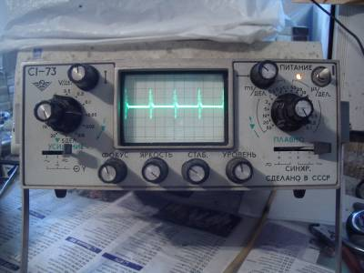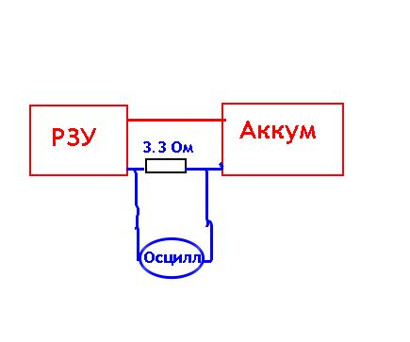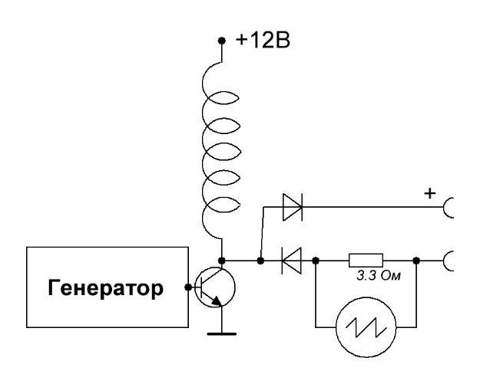

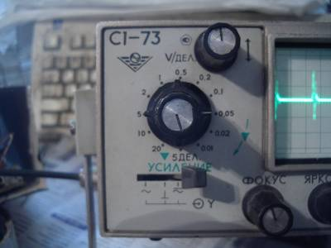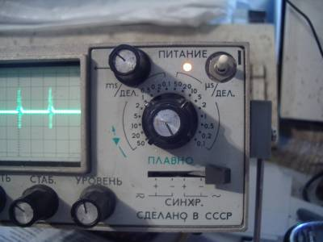

Разбираемся по фактам.
-ток потребления РЗУ без нагрузки равен току потребления под нагрузкой, откуда берется зарядный ток-не очень ясно!
-РЗУ заряжает нагрузку по разомкнутой однопроводной линии-осуществляется передача энергии по одному проводу. Какой ток заряда, как меняется ёмкость аккумулятора – всё это покрыто мраком.
Сколько месяцев должен стоять аккумулятор в РЗУ чтобы набрать полную паспортную ёмкостьТок заряда выясняется по нагрузке после окончания зарядки.
Емкость АКБ номинальна или вырасает по причине роста напряжения в режиме ожидания до 16-18А.При соответствии емкости АКБ модели РЗУ время заливки до полного от 10 до 20 часов.
Касательно тока заряда.
Фраза от "alabam"-"Хотя должен заметить , при подключении к РЗУ вместо аккума , электролитического конденсатора на 300 мкф * 200В , он заряжается до 150 В за 15 сек."
Всем привет. С наступающим гадом!
Хочу рассказать загадочную историю про РЗУ и автоаккумулятор (12В 55А/час 480А BLACK HORSE)
Млаший сын (27лет) притащил акк сосвоей машины, подвел он, не завел мотор.
Ну я подцепил к нему РЗУ (5 транзисторов BUT12, автогенераторный). Примерно за 5 минут напряжение поднялось с 12,48В до 13,07В. Сын засобирался в освояси, я отсоединил РЗУ, а тестер остался подключенным. Пока я убирал РЗУ, напряжение на акке выросло до 13,37В. Время я не засек, но примерно за 1 час напряжение выросло до 19,33В. Причем с прибавлением каждого вольта я подключал лампочку 12в 55Вт в качестве нагрузки. При этом напряжение просаживалось на 0,02В сразу и на 0,2в за 5...10сек работы. После отключения нагрузки напряжение довольно быстро восстанавливалось и продолжало расти дальше. Установлено, что заряд инициировал тестер, при отключении его напряжение падало и следующее подключение тестера возобнавляло зарядку где то с 14В. Последнее подключение нагрузки 5Вт прекратило зарядку и напряжение стало медленно возвращаться к исходному, замер через 2часа показал 12,51В, реакция на нагрузки аналогична замерам при 19В. Есть несколько фоток и видео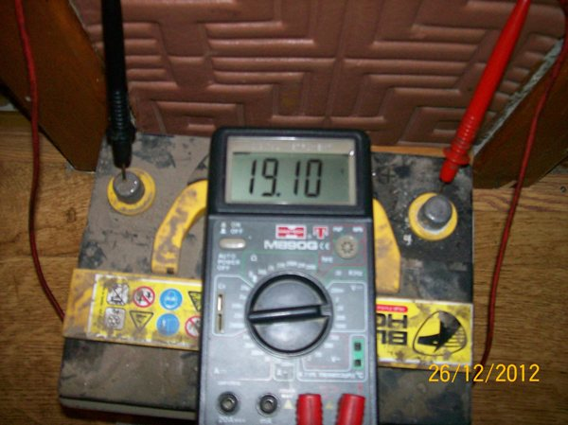

реанимация аккумуляторов литий можно и никель
Перед проделыванием дырки(я пробиваю маленьким гвоздём, но лучше аккуратно сверлить на штативе) минус корпуса акка зачистить и залудить. Строго в центре проделать дырку под диаметр иглы(чем тоньше игла и меньше диаметр дырки - тем лучше, проще потом запаять). ВВести иглу строго по центральной оси(иначе будут повреждены электроды и возможно сделать межэлектродное замыкание) на глубину в 5-6мм от плюсового полюса, вводим 0.1кубика воды для инъекций(для ААА), вытаскиваем иглу на 1см, снова вводим 0.1кубика, ещё вытаскиваем на 1см и ещё 0.1кубика. Извлекаем иглу и ставим акк дыркой вверх и ждём пока не прекратится газовыделение. Паяльником , мощностью 60-80 Вт, прогреваем место пайки, вода внутри акка, под паяльником , закипит и будет испаряться(вот поэтому лучше сверлить, тогда между корпусом и потрохами акка сохранится небольшой зазор и легче запаивать дырку да и воды в акке останется побольше. Нужно подсушить потроха акка вблизи дырки, иначе пар не позволит запаять. Далее опускаем акк по самую "ягодицу" в стакан с ледяной водой и ждем пока акк остынет, а паяльник изрядно разогреется. Не вынимая акк из ледяной вода, в одно касание запаиваем дырку(понадобится сноровка).
Полученную конструкциию обработать напильником.
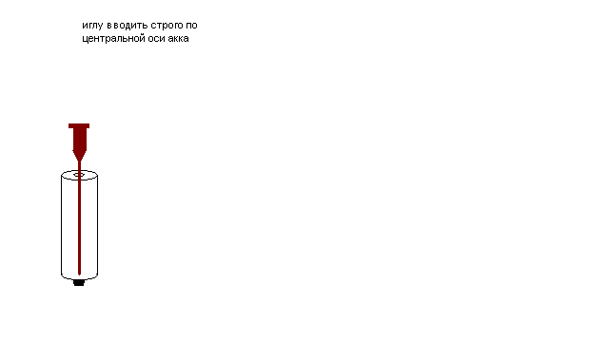
Паре комплектов аккумов сделал инъекцию 😀 Ох и твёрдые у них ягодицы, с 2500 mAh справился боле-менее, а с 2700 mAh сломал 2 иглы. До, едва хватало аккумов для фонарика светодиодного, сейчас стали отдавать 2-2,5 ампера. street, огромное спасибо за рецепт! 😀 На подходе еще пара комплектов, как руки дойдут, реанимируюНе попал по центру. Целься лучше.Там в самом центре у них пустота(электроды с обмазкой свёрнуты в рулон, как у любого рулона в центре есть пустота), правда, её там мало очень. Если промах, то внутрь иглы набивается обмазка, она там препятствует введению воды, иногда приходиться менять иглу. В случае промаха и , как следствие, повреждения электродов, зачастую наблюдается быстрый саморазряд.
сейчас стали отдавать 2-2,5 ампера. Что-то маловато. 2500-2700mAч это уже АА размер. Туда водички надо побольше , чем в ААА. До одного кубика иногда надо влить. И , соответственно, надо увеличивать время ожидания для растекания воды внутри акка. Способны отдавать по 12-16 Ампер. Один из них просверлил залил водички, поставил на зарядку, завтра будемПодсохший акк после заправки не нужно заряжать. Он как бы сухозаряженным является. Я потому и бросил с отсеками шуруповёртов заниматься из-за того , что потом ёмкость не подобрать(требует много времени)для батареи. Они по разному подсыхают. Сколько и в какой наливать?.... Да ещё и заявленная ёмкость у них может отличаться в два раза при неизменном бочонке.
Хлопотно. Если только не занимаешься ремонтом этих отсеков... Тогда может и есть смысл. Нужно нарабатывать статистику , чтоб каким-то образом вычислять насколько акк подсох, чтоб минимизировать трудозатраты на одну батарею.А водички лил сколько входит, т.к. лишняя сразу наружу выходит, и пузырей было не много. Понятно. Тогда можешь попробывать подзакорачивать акк во время введения воды. ВВёл иглу на должную глубину, впрыск и если сразу лезет наружу , то коротишь акк амперметром, заодно и ток сразу увидишь. Акк начнёт греться(нужно вовремя снимать коротыш) , а вода внутри растекаться, пузырьки пойдут интенсивнее... Делаешь инъекцию нужного объёма (для АА будет побольше , чем для ААА... наверное в два раза, т.е. 0.2кубика, далее вытаскиваешь иглу на 1-1.5см, и снова впрыск, смотришь, как оно себя ведёт... ну и... дальше по обстоятельствам.
Воды должно влить не много , но и не мало. И важно, чтоб равномерно по объёму, иначе внутри акка будет разная плотность электролита. Это влияет на отдаваемый ток и ёмкость.

